- 豪雅科技郵政地址正規化3+3服務說明 :
  - 客戶端建置豪雅郵政地址正規化服務架構 :
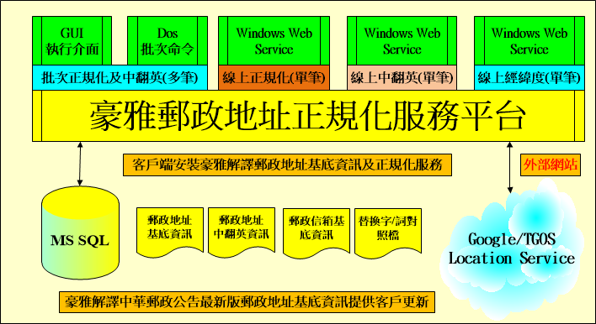
  - 提供郵政地址正規化檢核服務並輸出統一規格之郵政地址及6碼(3+3)郵遞區號。
  - 提供正規化郵政地址中翻英服務(選配)。
  - 解譯中華郵政公告最新版郵政地址基底資訊提供客戶更新豪雅整編郵政地址、及郵政信箱之標準郵政基底資訊
  - 經豪雅郵政地址正規化檢核服務比對校正確認後可為郵政地址歸戶唯一資料鍵值，達成客戶所有系統平台及應用系統郵政地址一致性之目標。
  - 提供批次命令或GUI介面執行整批郵政地址正規化處理模式，支援MS SQL Server、Oracle資料庫直接讀取既有地址資訊，並回寫經正規化後之郵政地址資訊。
  - 提供豪雅郵政地址正規化服務基底資訊維護介面，可自行新增郵政基底資訊以補充郵政之地址落後資訊。
  - 提供線上 IIS Web Service 服務單筆即時檢核輸入之地址並輸出經正規化後之郵政地址 。
  - 提供線上 IIS Web Service 服務單筆經正規化後地址中翻英並輸出英文地址。
  - 提供連結免費之Google Location Service(每月有額度限制，目前最新公告機制為綁定信用卡帳號模式), 以地址讀取經緯度或以經緯度讀取地址(回傳之地址為Google所提供, 若需正規化則再執行豪雅郵政地址正規化服務)，本項功能需依循Google Location Service 之機制，若Google Location Service變更其使用機制則豪雅僅提供連結之介面，其他使用限制(如免費額度或需付費使用)則客戶需自行負擔(選配)。
(相關資訊請參考網站https://cloud.google.com/maps-platform/pricing/sheet/?_ga=2.146313847.2113105922.1621245326-320280922.1620801550 之 Geocoding 說明)
  - 提供連結免費之TGOS Location Service(目前可每月至少申請300,000次服務) (選配)。
(相關資訊請參考網站https://www.tgos.tw/tgos/web/tgos_home.aspx)
  - 提供經緯度擷取歷史記錄檔以有效降低使用Google Location Service 之頻率，避免日後Google Location Service 機制變化所衍生之使用負擔。
  - 輸出格式依［縣市］［區鄉村鎮］［街路］［巷］［弄］［號］［樓］分欄輸出，並提供完整地址組合。
  - 郵政地址基底資訊中保留舊制資訊，檢核後若僅行政區異動，輸出新六都地址，若為舊制路名，訊息顯示該地址為舊制。
  - 可由客戶自行維護擴充豪雅提供之替換 字/詞 (錯別字/難字/區域慣用路名轉換(研究路->研究院路)資訊，以自動修正常發生之錯別字/詞方便使用者操作大幅減少地址輸入錯誤之發生。
  - 郵政地址正規化統一歸戶輸出範例說明 :
輸入1 : 台北市忠孝東路4段295號3樓
輸入2 : 北市忠孝東路四段295號3樓
輸入3 : 北市忠孝東路４段２９５號３樓
輸入4 : 台北忠孝東路4段295號3F
輸入5 : 北市忠孝東路4段295號三樓
結果唯一 : 106078
臺北市大安區忠孝東路４段２９５號三樓
- 客戶應用摘要說明 :
  - 依郵局大宗平常印刷物、新聞紙、雜誌分區捆紮郵資折扣表, 書寫寄件人郵遞區號及收件人郵遞區號、名址書寫方式及位置(包括名 條黏貼位置)符合郵局規定者及二萬件以上，列印3+3碼郵遞區號，並均按3+3碼排序且依前三碼郵遞區號分區捆紮者, 方便郵局降低處理成本及提高處理速度, 並回饋客戶 4 % 之郵資(相關資訊請參考網站https://www.post.gov.tw/post/internet/Postal/index.jsp?ID=202010902 之折扣表 PDF)。
  - 提供郵政地址唯一鍵值歸納管理提供客服人員確認同一地址是否有多個客戶存在, 是否已有客戶搬遷不在該登記地址減少無效郵遞紙本文件成本
  - 提供郵政地址唯一鍵值歸戶管理提供各應用系統風險控管(人頭戶/公司, 各種因素列管之地址)
  - 提供郵政地址對應之地理資訊提供各應用系統風險控管(單一棟樓或區域各種因素需進行區域業務量之風險控管(如各類產物保險,意外險,貸放等業務)
  - 提供郵政地址標準中翻英服務(如複委託業務客戶國外帳單以英文地址寄回客戶)
- 戶政地址驗證因內政部戶政司表示該資料目前並未公開授權任何非政府機構下載儲存使用，故目前唯一合法管道為經由內政部戶政司公開資訊網站查訊驗證。
- 郵政地址正規化網頁服務單筆查詢範例說明 :
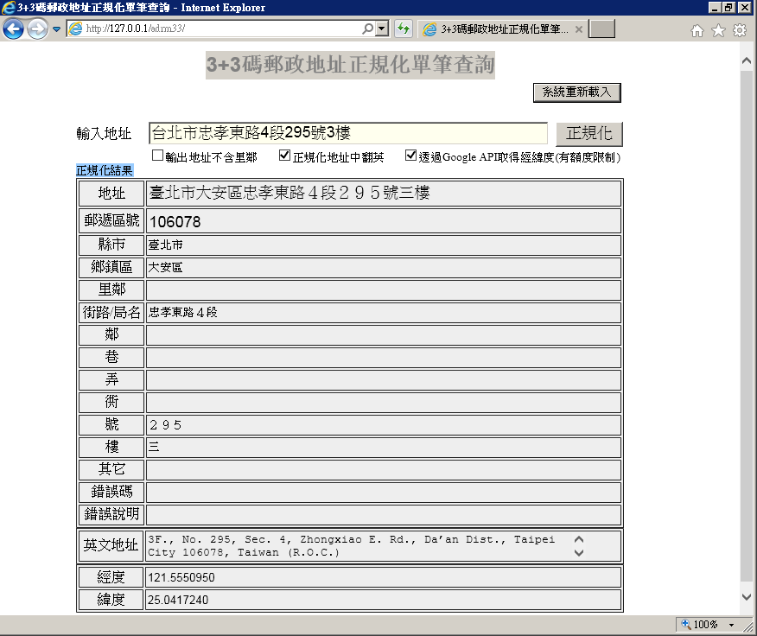
- 郵政地址檢核錯誤分析說明可提供不同階段數十種訊息以明確表達錯誤之情形惟訊息內容會因版本修正或有增減如下說明 :
ErrCode 錯誤碼對照表
錯誤碼 | 錯誤說明
Err01 | 地址中解析不出號;號數請勿使用國字
Err02 | 街路名稱不在所輸入的縣市中
Err03 | 巷弄號在資料庫中沒有合適資料
Err04 | 地址字串中出現二個[號]
Err05 | 地址字串中無法分析出街路名稱
Err06 | 地址字串中出現二個[巷]
Err07 | 地址字串中出現二個[弄]
Err08 | 舊制縣轄市街路已變更或移除
Err09 | 查無合適郵政信箱
Err10 | 無法確定街路所屬行政區
Err11 | 縣市或行政區發生異動
Err12 | 地址字串解析不出巷弄號
Err13 | 地址字串中含有無法判定的符號
Err14 | 地址字串中沒有[號]
Err15 | 地址字串中出現[市市]
Err16 | 地址字串中出現[市縣]
Err17 | 地址字串中出現[縣縣]
Err18 | 地址字串中出現[縣市]
Err19 | 地址字串中出現二個[市]
Err20 | 地址字串中出現二個[縣]
Err21 | 地址字串中出現二個[村]
Err22 | 縣市或街路前後有多餘的字元
Err23 | 在字串中發現過多行政區
Err24 | 無法判別縣市鄉鎮區
Err25 | 地址字串中含有空白
Err26 | 地址字串中樓層格式輸入有誤
Err27 | 地址街路名稱前或後夾雜多餘字元
Err28 | 地址字串中出現[號樓]
Err29 | 地址字串中[鄰]位置有誤
Err30 | 地址字串中出現[弄號]
Err31 | 地址字串中出現[巷號]
Err32 | 地址字串中出現[巷弄]

